**Задача 7.**

Для разветвленной электрической цепи определить токи во всех ветвях. При решении задачи воспользоваться преобразованием треугольника сопротивлений в эквивалентную звезду.

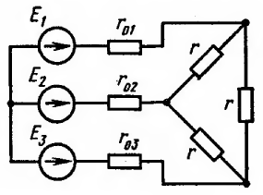

Рисунок 1. Схема электрической цепи

Е1=240 В;

Е2=280 В;

Е3=120 В;

r01=1,2 Ом;

r02=0,8 Ом;

r03=0,6 Ом;

r=4 Ом;

**Задача 25.**

Для измерения мощности трехфазной цепи с симметричным линейным напряжением UЛ используются два ваттметра (рис. 5). Приемник содержит симметричные активно индуктивные сопротивления zA = zB = zC, соединенные треугольником. Мощность каждой фазы приемника равна Рф при коэффициенте мощности . Требуется: 1) построить векторную диаграмму цепи; 2) по данным диаграммы вычислить показания каждого ваттметра; 3) убедиться, что сумма показаний ваттметров равна активной мощности трехфазного приемника.

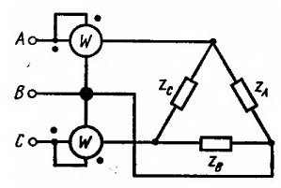

Рисунок 5

Исходные данные:

;

;

.